**Міністерство Освіти І НАУКИ України**

**Національний університет "Львівська політехніка"**

Інститут **ІКНІ**

Кафедра **ПЗ**

### ЗВІТ

До лабораторної роботи № 1

**З дисципліни:** *“* Штучний інтелект*”*

**На тему:** *“* Розроблення ПЗ для оцінювання навичок програміста за допомогою моделі навичок братів Дрейфус*”*

**Лектор:**

доцент каф. ПЗ

Федорчук Є.Н

**Виконав:**

ст. гр. ПЗ-33

Ковбасюк О.М.

**Прийняв:**

доцент каф. ПЗ

Федорчук Є.Н

« ____ » ________ 2019 р.

∑= ______________

Львів – 2019

**Тема роботи:** Модель отримання навичок братів Дрейфуc. Розробленння ПЗ для автоматизації проведення анкетування.

**Мета роботи:** Розробити ПЗ для автоматизації проведення анкетування.

**ХІД ВИКОНАННЯ**

Розробка ПЗ для проведення автоматизації анкетування.

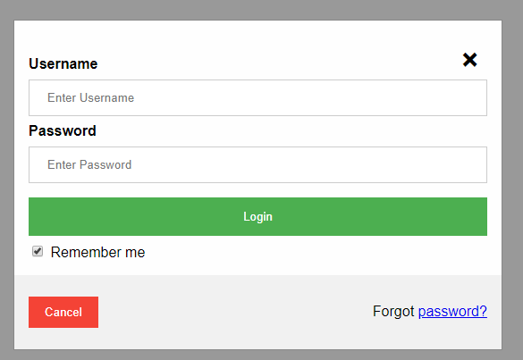Рис.1. Вхід в систему

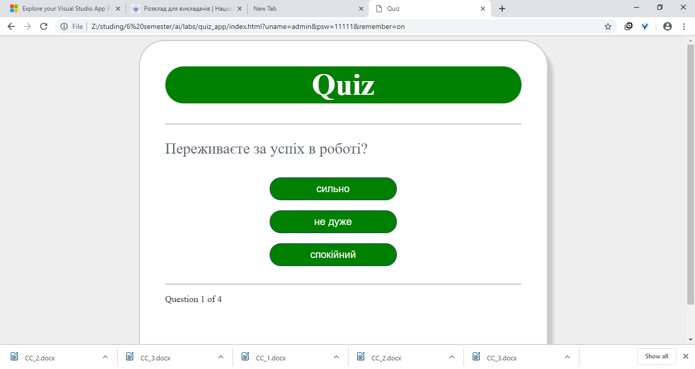Рис.2. Тестування

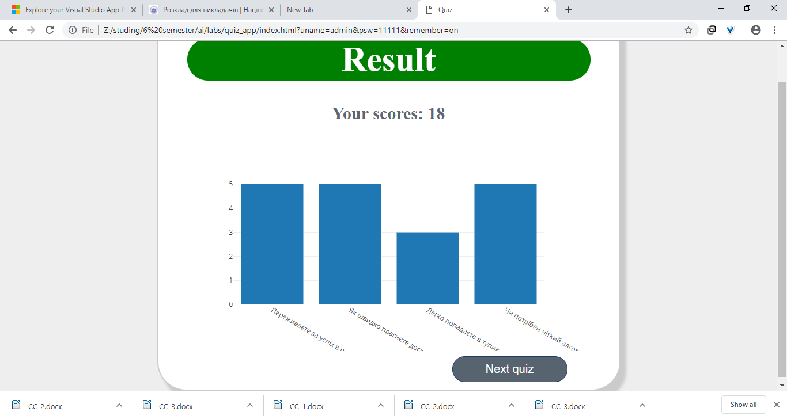Рис.3. Результат по блоку

Рис.4. Загальний результат тестування

**ВИСНОВКИ**

На основі характеристик розроблена семантична модель даних для оцінювання навичок програміста за допомогою моделі навичок братів Дрейфус. Модель призначена для анкетування бажаючих на предмет оцінки їх належності до певного етапу навчання, або типу програміста. Анкета включає 5 блоків питань. Кожному питанню подані відповіді та можливі оцінки. Розроблено ПЗ для автоматизації проведення анкетування.